Sistemas de Computación

TRABAJO FINAL

ANALIZADOR LÓGICO

2008

Jost, Mauricio Gastón
Matrícula: 200404067
Ingeniería en Computación

Veneranda, Guillermo
Matrícula: 200204446-3
Ingeniería en Computación

Índice

Objetivo 3
Marco Teórico 4
Requerimientos para el proyecto 5
Actores 6
Operador 6
Observador 6
Diagramas de Casos de Uso 7
Configurar el modo de muestreo 8
Configurar la vel. de muestreo 9
Iniciar el muestreo 10
Manipular representación 11
Aplicar zoom a la representación 12
Desplazar representación 13
Diagrama de Capas 14
Diagramas de Clases 16
Diagrama General de Clases 16
Capa de Representación y Lógica (manipulación del módulo externo) 19
Capa de Lógica 19
Capa de Lógica y de Mensajes 20
Diagramas de Secuencia 21
Cambio de nombre de un canal 21
Cambio de color de un canal 22
Desplazamiento de la vista 23
Inicio de muestreo 24
Casos de Prueba 25
Representación de objeto Dibujo 25
Traducción de orden de Cambio de parámetro del ModuloExterno 27
Traducción de orden de Inicio de muestreo de ModuloExterno 29
Envío de comandos por el puerto serie (Comunicador) 31

Objetivo

El objetivo de este proyecto es construir un analizador lógico de 8 canales para PC. Se ha de basar en requisitos propuestos, y ha de contener la correspondiente documentación del desarrollo del mismo, así como la implementación, tanto en hardware como en software.

Marco Teórico

Un analizador lógico es un instrumento de laboratorio que sirve para obtener muestras de múltiples señales digitales, con una base de tiempo en común. Esto permite visualizar las comunicaciones entre dispositivos electrónicos (también llamado "handshaking") y determinar la causa de posibles fallos.
Habitualmente este dispositivo puede muestrear varias señales digitales, una por cada canal. Un canal no es más que una vía de análisis de una señal en particular. Físicamente se manifiesta con una punta similar a la de un osciloscopio. Esta debe ser conectada al conductor correspondiente a la señal a observar. Además, el analizador consta de una punta de referencia o masa, y de puntas de disparo. Estas últimas tienen como finalidad generar un muestreo únicamente ante cambio de estado de cierta señal. Esta suele ser del clock del sistema a estudiar. Otra forma de funcionamiento generalmente implementada en los analizadores consiste en utilizar un clock interno, que trabaja a una frecuencia indicada por el usuario. Así los muestreos son logrados con un período predefinido.
El analizador lógico es una herramienta muy útil en la electrónica digital, principalmente en la comunicación entre procesadores y otros dispositivos específicos, como son los displays LCD, memorias, sensores de distancia digitales, etc.
Desde los modelos más económicos hasta los más completos tienen precios entre 300 y 1600 dólares, siendo estos modelos para PC. Modelos completamente portables cuestan entre 10000 y 19000 dólares (velocidades del orden del GHz, de varias decenas de canales).
La siguiente imagen es la de un analizador comercial para PC (y de fondo la imagen obtenida de una sesión de muestreo).
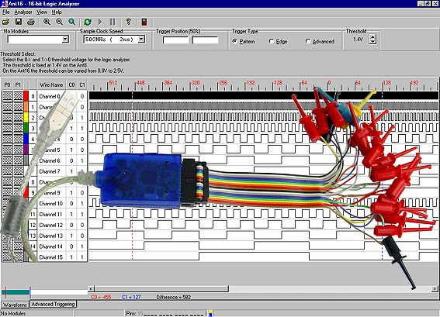

Requerimientos para el proyecto

Se deberá realizar un analizador lógico para PC, sencillo de usar, y de costo reducido. Para proveer más flexibilidad y aislamiento respecto del dispositivo a medir, se ha de hacer la implementación electrónica en un módulo externo a la PC.
El sistema deberá ser capaz de muestrear 8 canales, según dos tipos de funcionamiento.
El primer modo, de clock interno, está dado por muestreos generados periódicamente, con un periodo seleccionado por el usuario a través de una interfaz gráfica en la PC.
En el segundo modo, de clock externo, el sistema a testear provoca la toma de una muestra a partir de un cambio de estado en alguno de los 4 canales superiores*. El operador deberá escoger las señales que crea conveniente para el disparo y hacer las conexiones correspondientes.
El sistema se vale de la PC para la representación de las muestras a través de una interfaz gráfica. Esta misma permite la configuración completa del módulo externo del analizador lógico. La configuración consiste en el modo de funcionamiento (síncrono o asíncrono) y la velocidad de muestreo (sólo para modo síncrono, es decir, de clock interno).
La interconexión se ha de llevar a cabo por medio del puerto serie a 9600 bps.
El módulo externo contiene una punta por cada canal, y tiene identificadas las puntas según números. Las puntas de 4 a 7 son las generadoras de muestreo (triggers). Sólo generarán muestreo si está el sistema en el modo correspondiente. También se ha de incluir una punta de referencia.
Una etapa o sesión de muestreo es un conjunto de muestras tomadas de forma continua. Se tiene una cantidad máxima de 1024 muestras por cada sesión de muestreo**. La frecuencia máxima de muestreo es de 500 KHz***.
La interfaz gráfica de usuario presente en la PC, consiste en 8 ejes de coordenadas que muestran los niveles lógicos para cada canal, en función del tiempo. Luego de una sesión de muestreo, el usuario podrá recorrer en el tiempo las señales para su estudio. La escala de tiempo estará dada por el modo de funcionamiento, es decir, según cuántos (dados por el periodo de muestreo), o según momento registrado para cada muestra.
*Este modo es muy útil cuando se trata de dispositivos (a medir) con diferencias de velocidades importantes. Esto es porque uno de ellos generalmente queda a la espera del otro, no existiendo cambios interesantes durante periodos largos. Se debe recordar que la cantidad de muestras a tomar es limitada (1024 muestras).
**Es probable que en el avance del proyecto se logren capacidades ligeramente superiores.
***Es probable que en el avance del proyecto se pueda optimizar el algoritmo del procesador del módulo externo para obtener velocidades superiores de muestreo.

Actores

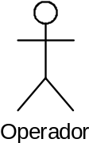 | ACTOR:  Operador
TIPO:
Primario
DESCRIPCIÓN:
Es quien ve al sistema desde el punto de vista electrónico. Realiza las conexiones propias para que se lleve a cabo la medición.
Este actor se plantea a los efectos de contemplar el otro dominio del proyecto, que escapa al manejo de software con una interfaz gráfica.

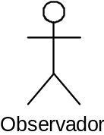 | ACTOR:  Observador
TIPO:
Primario
DESCRIPCIÓN:
Es quien tomará conclusiones a partir de la representación de las señales. Como el sistema presenta los resultados con ayuda de una PC, este actor naturalmente interactuará con el sistema a través de ella. En otras palabras, el Observador será el usuario visto por parte de la PC.

Diagramas de Casos de Uso

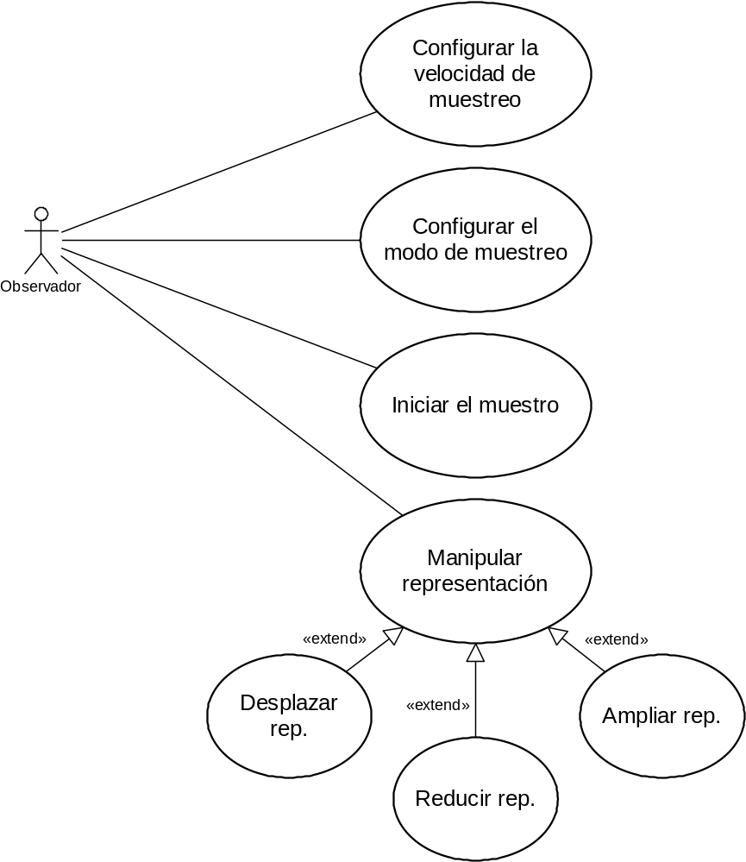

Diagrama General de Casos de Uso

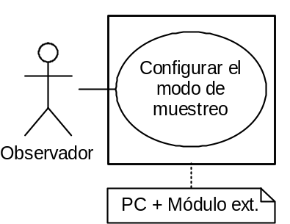 | CASO DE USO:  Configurar el modo de muestreo
ACTORES:
Observador
PROPÓSITO:
Indicar al módulo externo qué clock utilizar.
RESUMEN:
El Observador establece el modo en el que debe trabajar el sistema durante el muestreo. El modo por defecto será el de clock interno.
1. Se obtiene una pantalla de configuración del módulo externo.
2. Se realiza la configuración correspondiente, esperando que esta sea validada.
3. Una vez validada, se procede a aceptar la configuración.
4. El módulo externo es avisado del nuevo parámetro (haya cambiado o no).
PRECONDICIONES:
1. El módulo debe estar correctamente conectado.
EXCEPCIONES:
1. El módulo no fue encontrado.

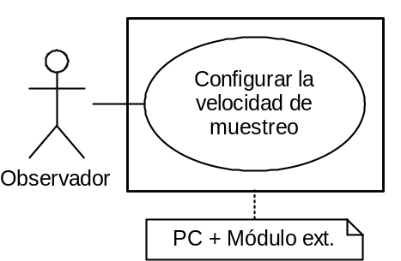 | CASO DE USO:  Configurar la vel. de muestreo
ACTORES:
Observador
PROPÓSITO:
Indicar al módulo externo a qué velocidad debe tomar las muestras.
RESUMEN:
El Observador establece la velocidad de muestreo mediante el ingreso de ciertos parámetros.
1. Se obtiene una pantalla de configuración del módulo externo.
2. Se realiza la configuración correspondiente, esperando que esta sea validada. En la validación se incluye el control del modo correspondiente (clock interno).
3. Una vez validada, se procede a aceptar la configuración.
4. El módulo externo es avisado del nuevo parámetro (haya cambiado o no).
PRECONDICIONES:
1. El módulo debe estar correctamente conectado.
2. El modo de funcionamiento debe ser el de clock interno.
EXCEPCIONES:
1. El módulo no fue encontrado.
2. El modo no es el correcto.

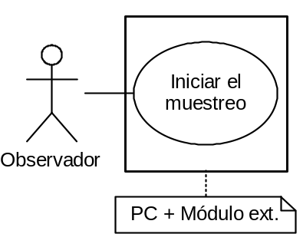 | CASO DE USO:  Iniciar el muestreo
ACTORES:
Observador
PROPÓSITO:
Dar partida al inicio del muestreo por parte del módulo externo.
RESUMEN:
El Observador da la orden a través de su interfaz gráfica para que comience el muestreo. Este se realizará según los parámetros ya configurados (o aquellos por defecto).
1. El Observador genera un evento que corresponde al inicio del muestreo.
2. Un resumen del tipo de muestreo a realizar es mostrado.
3. El Observador confirma el inicio una vez revisados los parámetros de muestreo.
4. El módulo externo es informado de la solicitud.
5. El módulo externo comienza con al muestreo. Una vez finalizado avisa al sistema de la PC.
6. Una vez que se recibe el mensaje, la interfaz gráfica indica al usuario que el muestreo fue realizado con éxito.
PRECONDICIONES:
1. El módulo debe estar correctamente conectado a la fuente de señales digitales.
Existen parámetros por defecto que hacen que el sistema no requiera obligatoriamente el ingreso de parámetros.
EXCEPCIONES:
1. El módulo no fue encontrado.

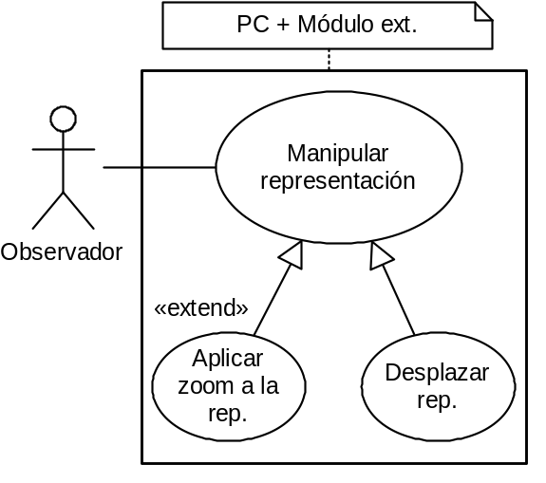 | CASO DE USO:  Manipular representación
ACTORES:
Observador
PROPÓSITO:
Manejar las representaciones según parecer del Observador, en búsqueda de mejores perspectivas de la sesión de muestreo.
RESUMEN:
El usuario deberá estar con sesión activa de muestreo.
La manipulación de la representación se lleva a cabo de acuerdo a diferentes procedimientos, según el tipo de manipulación requerida.
En general se tiene:
1. El usuario decide el tipo de manipulación necesaria para su cometido.
2. El usuario genera un evento (como un clic o una tecla presionada) que indica qué tipo de manipulación se genera.
3. El sistema responde proveyendo un entorno donde escoger los parámetros referentes a la manipulación requerida.
4. El usuario selecciona su configuración, y la confirma.
5. El sistema genera las vistas correspondientes a los parámetros indicados por el usuario Observador.
PRECONDICIONES:
1. Se debe tener una sesión activa de muestreo.
EXCEPCIONES:
1. Todavía no se han obtenido muestras.
2. Los parámetros indicados no son válidos.

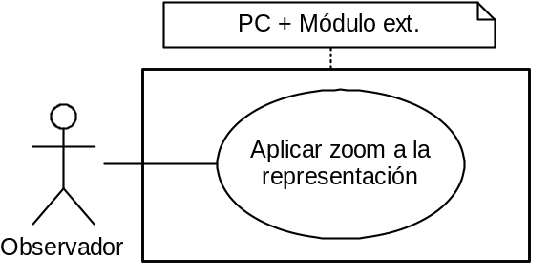 | CASO DE USO:  Aplicar zoom a la representación
ACTORES:
Observador
PROPÓSITO:
Extender o reducir en tiempo las representaciones, para hacer foco en un evento particular o general con una amplia zona de la pantalla.
RESUMEN:
1. El usuario genera el evento correspondiente al zoom.
2. El sistema responde proveyendo al Observador alguna forma de control sobre el grado de zoom. Principalmente se tendrá acceso al rango de muestras a ser representadas en toda la zona de la pantalla.
3. El usuario ingresa los parámetros.
4. El sistema los valida, y permite al usuario confirmarlos.
5. El usuario lo confirma. Cuando esto ocurre, todos los canales son modificados según este nuevo valor de zoom. Se dice que el monitor completo responde al zoom (monitor se llama al conjunto de la representación de los canales).
6. El sistema utiliza los parámetros y realiza un nuevo dibujo para cada canal, con sus parámetros específicos correspondientes (como el color de la traza de la señal), y respetando los nuevos rangos. Sólo serán representadas las muestras contenidas en el rango.
PRECONDICIONES:
1. Se ha obtenido con éxito una sesión de muestreo.
EXCEPCIONES:
1. No hay sesión abierta.
2. No es válido el parámetro.

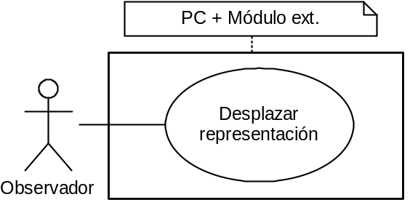 | CASO DE USO:  Desplazar representación
ACTORES:
Observador
PROPÓSITO:
Mover el rango de representación sin modificar su tamaño.
RESUMEN:
1. El Observador genera un evento asociado a un desplazamiento.
2. El sistema responde proveyendo al usuario alguna forma de control sobre los parámetros del desplazamiento. El principal parámetro de desplazamiento, es el indicador del número de muestra desde donde se realizará la representación. Es decir, es el número de muestra inicio. La cantidad de muestras a representar no varía.
3. El usuario ingresa sus nuevos parámetros, que afectarán a todos los canales mostrados en el momento (al conjunto de canales se lo llama “monitor”).
4. El sistema los valida y permite al usuario confirmarlos.
5. El sistema responde realizando por cada canal una nueva traza de las señales, con el nuevo rango. Sólo serán representadas aquellas muestras (para cada canal) que estén dentro del mismo.
PRECONDICIONES:
1. Se ha obtenido con éxito una sesión de muestreo.
EXCEPCIONES:
1. No hay sesión abierta.
2. No es válido el parámetro.

Diagrama de Capas

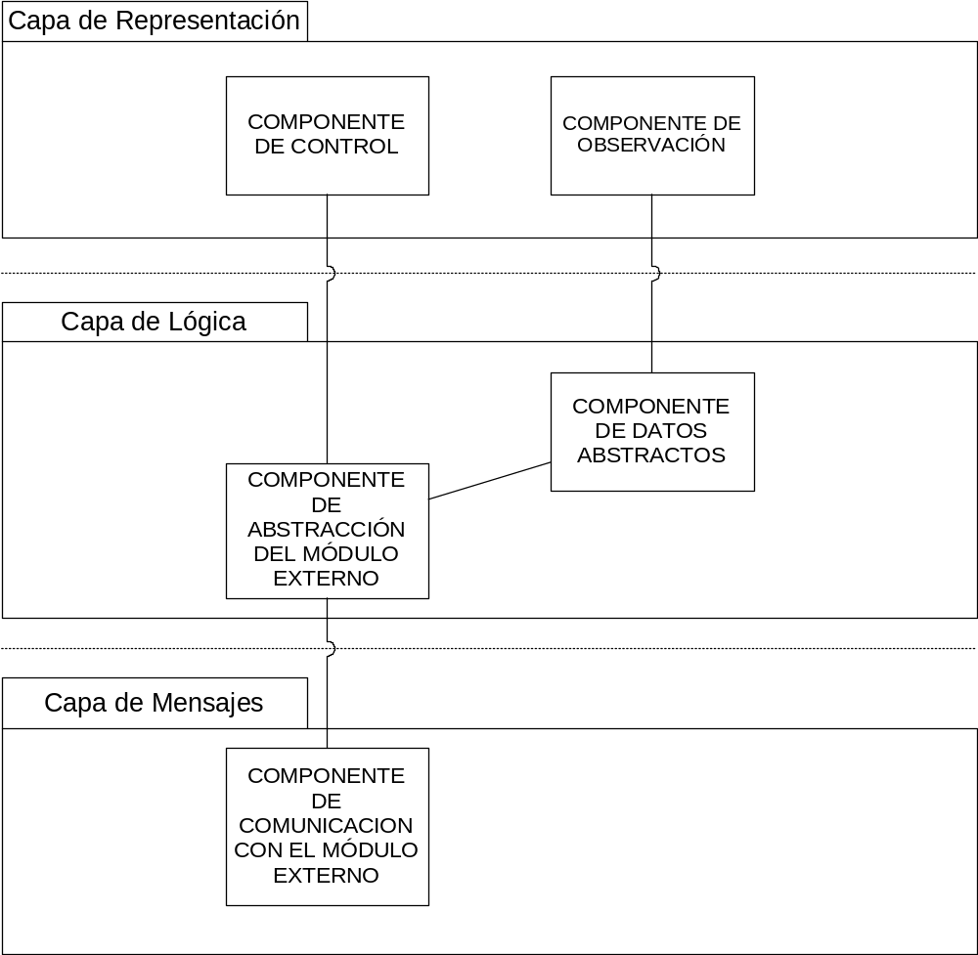

Patrón de capas.

El Componente de Control se encuentra en la Capa de Representación. Es el encargado de atender al usuario cuando sus acciones están relacionadas al manejo del módulo externo. Es decir, actividades como el inicio, la configuración del modo, y de la velocidad de muestreo. Este componente indica sus eventos al Componente de Abstracción del Módulo Externo (que lo representa en la Capa de Lógica). Así actúa como intermediario entre el usuario (o más bien su interfaz gráfica) y el módulo externo (más bien con el componente que lo representa en la Capa de Lógica). El Componente de Abstracción del Módulo Externo no realiza validación importante a sus llamadas, por lo que es el Componente de Control quien deberá asegurar que el usuario ha ingresado parámetros válidos (en otras palabras, tiene como responsabilidad también la validación).

El Componente de Observación es el encargado de atender al usuario cuando sus acciones estén relacionadas al manejo y visualización de vistas de una sesión de muestreo. Este componente es el más importante desde el punto de vista del usuario (Observador). Atenderá a eventos que tiendan a manipular las representaciones (véanse los casos de uso para los tipos de manipulación), y proveerá gráficamente las mismas.
El Componente de Datos Abstractos es un componente dedicado a disponer de la información relacionada a una sesión de muestreo, para proveerla cuando le sea solicitada. Estará constituido principalmente por estructuras y conceptos como canal, muestra, etc. Su responsabilidad es dar facilidades a la carga de datos para con la capa inferior, y dar facilidad para la obtención de los datos por parte de la capa superior. Actúa como un buffer, hace las veces de nexo entre el Componente de Abstracción del Módulo Externo y el Componente de Observación, que se vale de los datos allí alojados para llevar a cabo su representación.
El Componente de Abstracción del Módulo Externo (CAME) tiene como funcionalidad dar a la capa superior acceso sencillo al módulo externo, de modo que sea fácil interactuar con el mismo sin preocuparse por el protocolo involucrado en la comunicación. Se encuentra en la Capa de Lógica, constituye para la capa superior un punto de desacople respecto del protocolo de comunicación con el módulo. Así la interfaz usada por la Capa de Representación permanece inmutable ante cambios en el protocolo de comunicación. Este componente conoce las primitivas dadas por el Componente de Comunicación con el Módulo Externo, y se vale de ellas (como su interfaz) para controlar al módulo según sea requerido por el Componente de Control.
El Componente de Comunicación con el Módulo Externo es utilizado únicamente por el CAME. Está constituido por un conjunto de primitivas de comunicación con el módulo externo. Estas están especificadas en el protocolo mismo, que ha de ser respetado tanto por el sistema de la PC como por el sistema del Módulo Externo.

Diagramas de Clases
Diagrama General de Clases
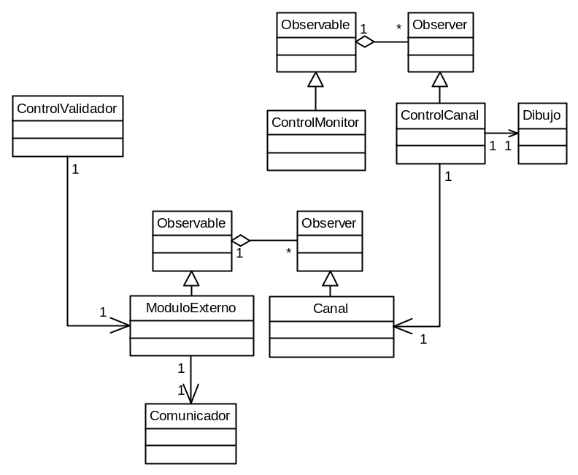
Diagrama General de Clases. Notar que tanto Canal (sus instancias) como ModuloExterno y, ControlMonitor con los ControlCanal, constituyen patrones Observer.

Como se puede observar en el mapa de clases, estas siguen las líneas propuestas por el diagrama de capas presentado anteriormente. El diagrama presenta las clases relacionadas al analizador. El Comunicador se asocia estrictamente con el ModuloExterno, es este último quien permite cierta abstracción para el envío de comandos. Es el ModuloExterno quien traduce una solicitud de comportamiento del módulo físico, a una serie de comandos entendibles por el comunicador.
El ModuloExterno informa de sus cambios (aquellos pertinentes, correspondientes a una nueva sesión de muestreo) a cada uno de los 8 canales. Estos obtienen los datos actualizados respecto de la última sesión. Presentan los datos de manera que sea fácil su proceso de manipulación.
Por una solicitud a manos del propio Observador, el ControlValidador es quien informa al ModuloExterno de la necesidad de pedir un nuevo muestreo. Así mismo, informa de cambios en la configuración del mismo, como modo o velocidad de muestreo.
Por otra parte, el Observador intentará visualizar la sesión. Para ello indirectamente interactuará (los objetos de interacción directa serán botones, scrolls, etc.) con el mismo ControlMonitor. Este debe informar los requerimientos para la vista general a cada ControlCanal, para que la solicitud sea tratada por cada canal independientemente.
Los objetos Dibujo responden a solicitudes del ControlCanal asociado, solicitudes de actualización de la representación misma. En sí, su responsabilidad radica en presentar gráficamente lo que se le solicite. Los 8 objetos Dibujo están sincronizados por medio del ControlCanal al ControlMonitor que gestiona la vista general.
A continuación se dará una explicación más minuciosa de lo anteriormente introducido.
Capa de Representación y Lógica (manipulación de vistas)
Realizado el estudio de los escenarios de los Casos de Uso, y tenidos en cuenta los componentes de cada capa de la arquitectura anteriormente planteada, se pueden obtener las siguientes clases para este diseño.

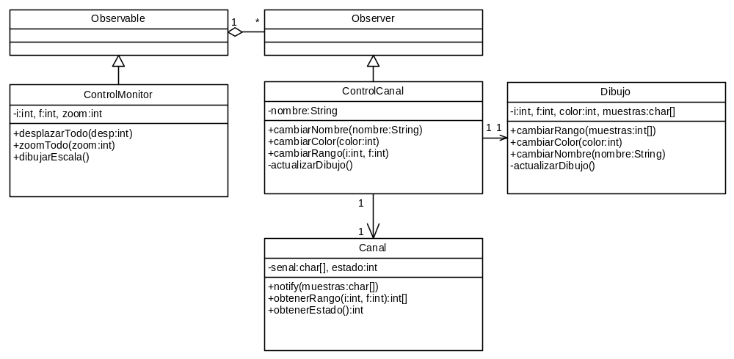

Diagrama de Clases de la Capa de Representación, Componente de Observación (y Componente de Datos Abstractos, Capa de Lógica).

Este diagrama muestra cómo interactúan los objetos relacionados a las Capas de Representación y de Lógica.
La Capa de Representación está dada por los objetos ControlMonitor, ControlCanal y Dibujo. El primero atiende los eventos del usuario (por medio de objetos de interfaz gráfica), pero aquellos asociados al “monitor”. Cuando se habla de monitor se hace referencia al común de los canales mostrados (actividades como el desplazamiento, el zoom).
Se tienen dos pantallas importantes, la pantalla de monitor (visualización de señales), y de configuración del muestreo (previa a la anterior). Se ha de hablar estrictamente de la primera.
Un cambio en el ControlMonitor genera un informe para cada ControlCanal, que toma datos de su Canal asociado y los vuelca en su Dibujo asociado, según los cambios sucedidos en ControlMonitor. ControlCanal también atiende a los eventos del usuario, pero sólo a aquellos relacionados a un canal en particular (nombre del canal, color). Ante un cambio en sí mismo, el ControlCanal lleva a cabo las acciones correspondientes de manera directa (esta vez sin patrón Observador de por medio).

Capa de Representación y Lógica (manipulación del módulo externo)

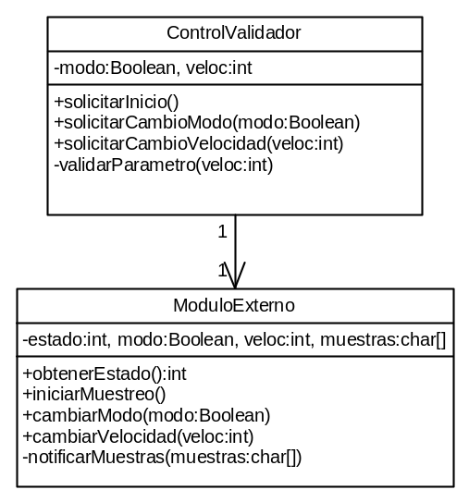
Diagrama de Clases de la Capa de Representación y Lógica (Componentes de Control y de Abstracción del Módulo Externo).

Este diagrama muestra cómo están conformadas estáticamente las relaciones entre las Capas de Lógica y de Representación, pero únicamente en lo que respecta a configuración del módulo externo. El ControlValidador atiende al usuario y valida sus parámetros, luego de ello, sin más, se vale de los métodos del ModuloExterno para provocar la comunicación y luego el efecto deseado. En lo que sigue del trabajo se tratarán los diagramas dinámicos (por ejemplo los de secuencia) y se hará más hincapié en estas secuencias.
El ModuloExterno es la interfaz que tienen los objetos (de la misma capa y de la superior) para comunicarse con la extensión de hardware del analizador lógico. Así provee de métodos para realizar cambios de modo, de velocidad, inicialización, etc.

Capa de Lógica

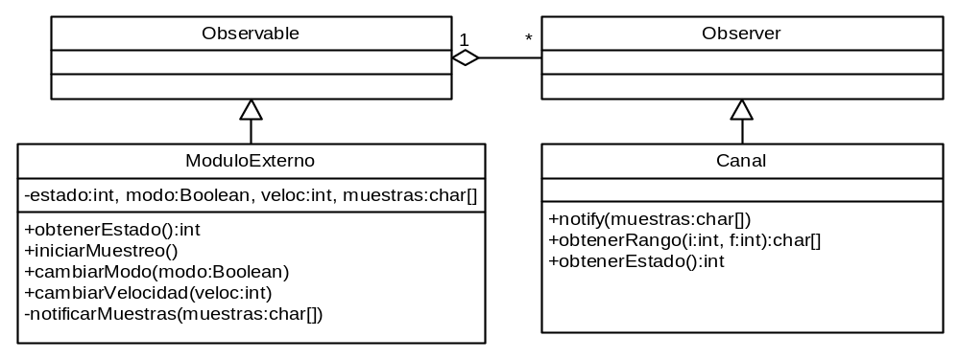
Diagrama de Clases de la Capa de Lógica.

Este diagrama muestra otra situación en la que también se usa el patrón Observador. La clase Canal es parte del Componente de Datos Abstractos. El ModuloExterno establece comunicación con el Canal únicamente al finalizar un muestreo, para realizar la carga de datos sobre este.
El Canal recibe una notificación de cambio en el Módulo Externo, junto a una copia del buffer original de datos (con todos los canales). En la misma carga de datos, el Canal descarta la información que no corresponde a su canal, dejándola con formato un tanto más manipulable para la representación.
Notar que el Módulo Externo tiene atributos asociados a la extensión, varios. Esto es para evitar establecer comunicaciones con el módulo en momentos distintos al de finalización del muestreo. Con esto mejora sustancialmente la velocidad de la aplicación.

Capa de Lógica y de Mensajes

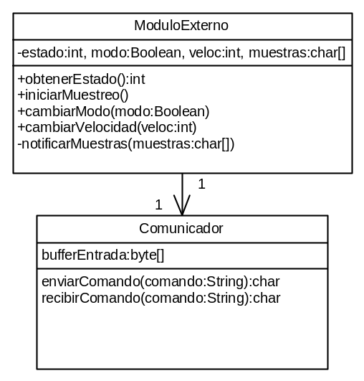
Diagrama de Clases de la Capa de Lógica y de Mensajes.

Este diagrama muestra la importancia del ModuloExterno en cuanto a la abstracción del protocolo utilizado para comunicarse con el módulo externo. Notar que mientras el ModuloExterno provee métodos de alto nivel como obtener estado, iniciar muestreo, cambiar el modo, etc. el comunicador solamente conoce cómo enviar y recibir bytes (“comandos”). El Comunicador también provee un servicio: almacena aquellos bytes que aún no fueron solicitados con un recibirComando().

Diagramas de Secuencia
Cambio de nombre de un canal

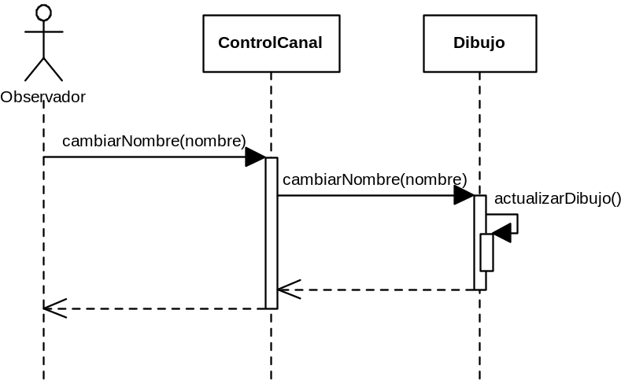
Cambio del nombre de un canal
En este diagrama se muestran las clases involucradas en el cambio de nombre de un canal. Es el ControlCanal quien atiende al usuario ante una solicitud de este tipo. Este cambio particular (no general) es atendido por el ControlCanal correspondiente, quien actúa directamente sobre el objeto Dibujo (también de un canal en particular) para informarle de su nuevo nombre. El objeto Dibujo actúa haciendo una actualización de su representación gráfica.

Cambio de color de un canal

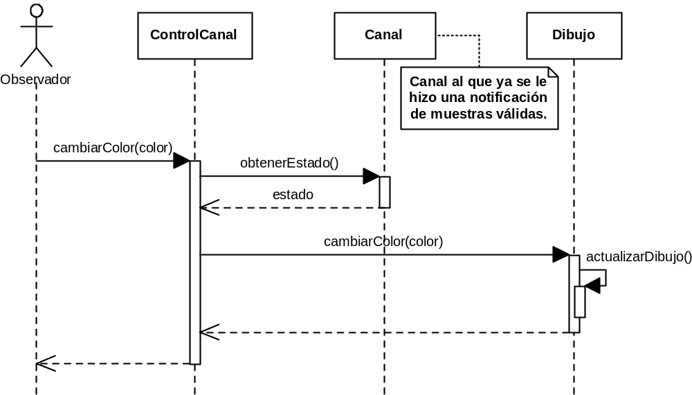
Cambio del color de un canal
El cambio de color de un canal es un tanto más complicado que el cambio del nombre de este. Esto es a causa de que se requiere verificar que el canal ha sido previamente cargado con datos, para que el cambio de color tenga sentido (el color se aplica sobre las curvas relacionadas a muestras). Esto se hace con el método de Canal llamado obtenerEstado(). Luego de esta verificación, el ControlCanal actúa sobre el objeto Dibujo para informarle de su nuevo color.

Desplazamiento de la vista

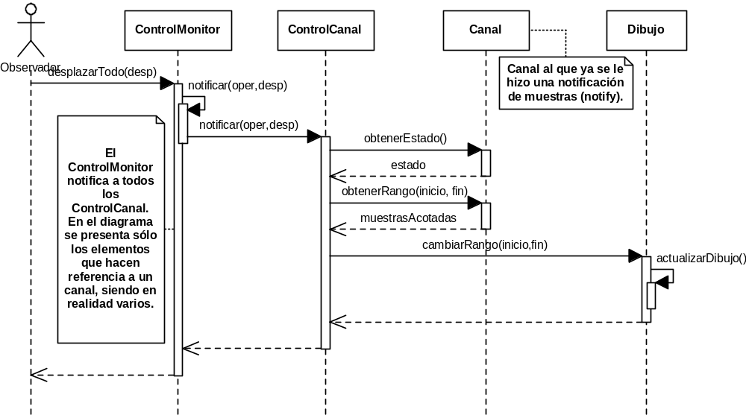
Desplazamiento de la vista
En esta operación, están involucrados varios elementos. El Observador inicia la secuencia solicitando un desplazamiento. Esto es captado por el objeto ControlMonitor, el cual atiende a esta clase de eventos. El ControlMonitor junto con el ControlCanal, es parte de un patrón Observador (Observer). El ControlMonitor informa a sus observadores del cambio, su tipo y valor. Para el caso de desplazamiento, el valor es un entero que indica cuántas muestras se han de desplazar respecto de la posición original. El ControlCanal, luego de verificar el estado correcto de su Canal asociado (que existan muestras), procede a solicitarle un rango de muestras, aquellas requeridas para volver a graficar esta señal. Cuando obtiene los valores de esas muestras, se las envía al objeto Dibujo, quien las recibe y procede a actualizar su representación.

Inicio de muestreo

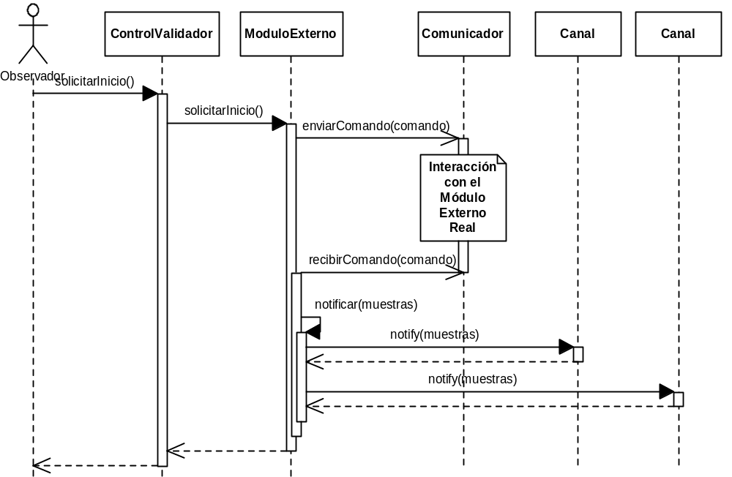
Inicio de un muestreo
El inicio del muestreo involucra también varios elementos. La secuencia es iniciada por el Observador, que genera un evento capturado por el ControlValidador. Este comunica al objeto ModuloExterno de la solicitud. A través de una serie de comandos conocidos (como protocolo de comunicación de más alto nivel) indica finalmente al Módulo Externo real que es necesario arrancar el muestreo. Terminado el muestreo, el ModuloExterno recibe los datos del Comunicador. El ModuloExterno, bajo el patrón Observer, notifica a sus observadores (los diferentes objetos Canal) de los cambios. Cada canal procesa las muestras obtenidas y descarla las señales que corresponden a los demás canales, quedándose sólo con las que corresponden a él mismo.

Casos de Prueba

Caso de Prueba |  |  |  |  |  |  | Fecha 28/06/2008
Nombre | Representación de objeto Dibujo
Identificador | #1 |  |  | Dueño | - | Versión | 1
ID requerimiento | Manipular representación
Propósito | Este caso de prueba verifica que el objeto Dibujo realiza correctamente la representación de los datos de un canal (controlados).
Dependencias
Configuración |  |  | -
Inicialización |  |  | - Inicialización de un objeto ControlCanalSimulador. Este permitirá cargar un Canal virtual sin necesidad de crear un Comunicador, ni un ModuloExterno. Se comportará como un ControlCanal con acceso a un Canal ya cargado con muestras válidas.  - Inicialización de un objeto Dibujo, y asociación del ControlCanalSimulador con este.
Finalización |  |  | -
Acciones |  |  | - El ControlCanalSimulador solicita al objeto Dibujo que represente el canal obtenido (en Rango1).  - El ControlCanalSimulador solicita un cambio de rangos (simulando a ControlMonitor).  - El ControlCanalSimulador solicita un desplazamiento (simulando a ControlMonitor).  - El ControlCanalSimulador solicita un cambio de nombre (simulando a ControlCanal).  - El ContrlolCanalSimulador solicita un cambio de color (simulando a ControlCanal).
Datos |  |  | Muestras = [1 1 1 0 0 1 0 1 1 1 0 0 0 0 0 0 … 0]  Nombre = “Canal de prueba”  Color = Azul  Rango1 = 0:1023  Rango2 = 4:7  Desplazamiento = -2
Resultados
Esperados |  | 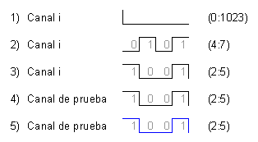
Reales |  | < PrintScreen de lo obtenido >

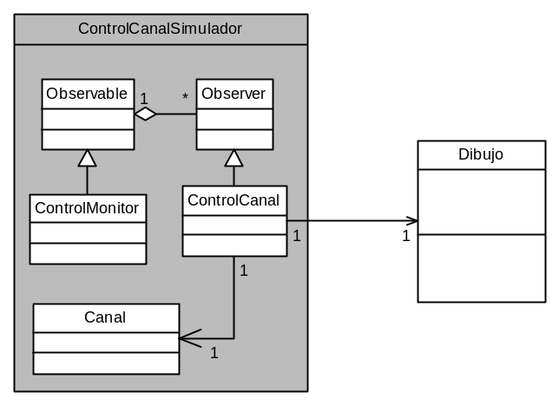

Diagrama de Clases simbólico para el Caso de Prueba. El ControlCanalSimulador se comporta como un ControlCanal con acceso a un Canal ya cargado. Se realizan pruebas de los efectos de ControlMonitor (cambio de rango, desplazamiento), y de ControlCanal (cambio de color, cambio de nombre).

Caso de Prueba |  |  |  |  |  |  | Fecha 28/06/2008
Nombre | Traducción de orden de Cambio de parámetro del ModuloExterno
Identificador | #2 |  |  | Dueño | - | Versión | 1
ID requerimiento | Configurar velocidad de muestreo  Configurar modo de muestreo
Propósito | Verifica que el objeto ModuloExterno se comporta correctamente ante las solicitudes realizadas por el ControlValidador, en lo que respecta al cambio de algún parámetro (modo de muestreo o velocidad).
Dependencias
Configuración |  |  | -
Inicialización |  |  | - Inicialización de un objeto ControlValidadorSimulador. Este generará las solicitudes de cambio de parámetros.  - Inicialización de un objeto ModuloExterno a testear, y asociación del ControlValidadorSimulador con este.  - Creación del ComunicadorSimulador, que realizará un listado de los comandos recibidos y enviados (por él mismo, en forma de simulación). Responderá de manera similar al Comunicador, con una sesión de muestreo preestablecida.
Finalización |  |  | -
Acciones |  |  | El ControlValidadorSimulador solicita un cambio de modo/muestreo.  El ComunicadorSimulador simula el comportamiento del Comunicador siempre. Realiza un registro de los comandos recibidos y enviados. Se ha de visualizar si la secuencia de registros es correcta.
Datos |  |  | Muestras = [0 1 2 3 4 ... 254 255 0 1 2 3 4 ... 254 255 1 2 3 4 ... ]
Resultados
Esperados |  | < A espera de definición del protocolo >
Reales |  | < A espera de realización >

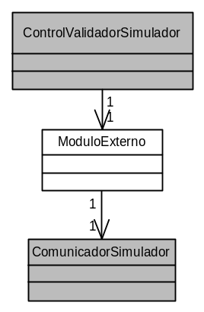

Diagrama de Clases simbólico para el Caso de Prueba. Cambio de parámetros de configuración.

Caso de Prueba |  |  |  |  |  |  | Fecha 28/06/2008
Nombre | Traducción de orden de Inicio de muestreo de ModuloExterno
Identificador | #3 |  |  | Dueño | - | Versión | 1
ID requerimiento | Iniciar el muestreo
Propósito | Verificar que el objeto ModuloExterno se comporta correctamente ante la solicitud de inicio de muestreo, realizada por el ControlValidador.
Dependencias
Configuración |  |  | -
Inicialización |  |  | - Inicialización de un objeto ControlValidadorSimulador. Este generará la solicitud.  - Inicialización de un objeto ModuloExterno a testear, y asociación del ControlValidadorSimulador con este.  - Creación del objeto observador CanalObservadorSimulador, que obtendrá las notificaciones (para el inicio).  - Creación del ComunicadorSimulador (el mismo del caso de test #2), que realizará un listado de los comandos recibidos y enviados (por él mismo, en forma de simulación). Responderá de manera similar al Comunicador, con una sesión de muestreo preestablecida.
Finalización |  |  | -
Acciones |  |  | El ControlValidadorSimulado solicita un inicio de muestreo.  El ComunicadorSimulador responde a la solicitud esperada. También respetando el protocolo realiza el envío de las muestras preestablecidas.  Se debe realizar una notificación el CanalObservadorSimulador.
Datos |  |  | Muestras = [0 1 2 3 4 ... 254 255 0 1 2 3 4 ... 254 255 1 2 3 4 ... ]
Resultados
Esperados |  | < A espera de definición del protocolo >
Reales |  | < A espera de definición del protocolo >

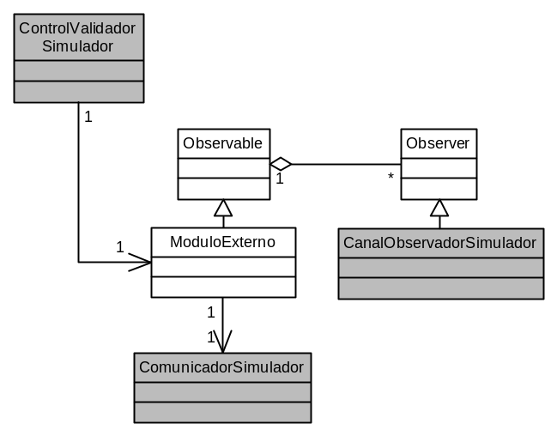

Diagrama de Clases simbólico para el Caso de Prueba. Se da la orden de inicio de muestreo, al finalizar la misma el CanalObservadorSimulador debe ser notificado con la muestra obtenida.

Caso de Prueba |  |  |  |  |  |  | Fecha 28/06/2008
Nombre | Envío de comandos por el puerto serie (Comunicador)
Identificador | #4 |  |  | Dueño | - | Versión | 1
ID requerimiento | Utilización de un módulo externo
Propósito | Verificar que el objeto Comunicador envía correctamente comandos por el puerto serie, donde estará conectado el módulo externo.
Dependencias
Configuración |  |  | -
Inicialización |  |  | - Conexión del Simulador de modulo externo o dispositivo de medición (tester, osciloscopio, etc).  - Inicialización de un objeto ModuloExternoSimulador. Este generará la solicitud de envío de comandos.  - Inicialización de un objeto Comunicador a testear.
Finalización |  |  | -
Acciones |  |  | - El ModuloExternoSimulador solicita al objeto Comunicador que envíe comandos al modulo externo, mediante el método enviarComando().
Datos |  |  | Comando = “ESTADO”
Resultados
Esperados |  | Cambios de nivel de tensión en los pines del puerto serie.  Obtención del estado del simulador de modulo externo.
Reales |  | < A espera de la realización >

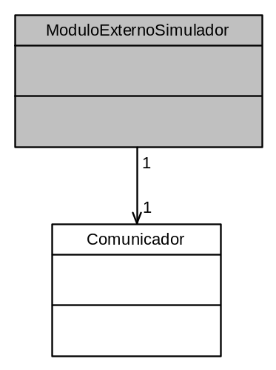

Diagrama de Clases simbólico para el Caso de Prueba. Envío de comandos a través del Comunicador.

